МІНІСТЕРСТВО ОСВІТИ І НАУКИ УКРАЇНИ
Національний Технічний Університет України
«Київський Політехнічний Інститут»
Факультет інформатики та обчислювальної техніки
Кафедра обчислювальної техніки

Лабораторна робота №4
з дисципліни «Системне програмування – 1»
на тему: «Програмування арифметичних операцій підвищеної розрядності»

Виконав:
студент 2-го курсу ФІОТ
групи ІВ-71
Мазан Я. В.
Перевірив:
Старший викладач
Порєв В. М.

Київ – 2019
Мета: Навчитися програмувати на асемблері основні арифметичні операції
підвищеної розрядності, а також отримати перші навички програмування
власних процедур у модульному проекті.
Завдання:
1. Створити у середовищі MS Visual Studio проект з ім’ям Lab4.
2. Написати вихідний текст програми згідно варіанту завдання. У проекті
мають бути три модуля на асемблері:
- головний модуль: файл main4.asm. Цей модуль створити та написати
заново, частково використавши текст модуля main3.asm попередньої
роботи №3;
- другий модуль: використати module попередньої роботи №3;
- третій модуль: створити новий з ім'ям longop.
3. У цьому проекті кожний модуль може окремо компілюватися.
4. Скомпілювати вихідний текст і отримати виконуємий файл програми.
5. Перевірити роботу програми. Налагодити програму.
6. Отримати результати – кодовані значення чисел згідно варіанту завдання.
7. Проаналізувати та прокоментувати результати, вихідний текст та
дизасемблерний машинний код програми.

Індивідуальний варіант:
№ варіанту | Розрядність додавання (біт) | Розрядність віднімання (біт)
9 | 352 | 768

Код програми:
main asm:

%include "io.inc"
%include "add_subtract.asm"

%macro PRINT_LONG 2 ; length, dd long_number
mov ebp, %1
mov ecx, 0
%%print:
dec ebp
PRINT_HEX 4, [%2 + ecx*4]
PRINT_STRING " "
inc ecx
cmp ebp, 0
jnz %%print
%endmacro

section .bss
addA1 : resd 11
addB1 : resd 11
res1 : resd 12
addA2 : resd 11
addB2 : resd 11
res2 : resd 12
subA : resd 24
subB : resd 24
res3 : resd 24
section .data
inscription db "Лабораторну роботу виконав Мазан Ян, ІВ-71", 13, 13, 10, 0

section .text
global CMAIN
global testProc
global add352Bit
global subtract768Bit

CMAIN:
nop
mov ebp, esp ; for correct debugging
mov edx, 0 ; pointer
mov eax, 80000001h
@initAdd1:
add eax, 10000h
mov dword [addA1 + 4*edx], eax
mov dword [addB1 + 4*edx], 80000001h
inc edx
cmp edx, 11
jl @initAdd1
mov eax, 9h
mov edx, 0 ; pointer
@initAdd2:
mov dword [addA2 + 4*edx], eax
mov dword [addB2 + 4*edx], 1h
inc eax
inc edx
cmp edx, 11
jl @initAdd2
mov eax, 9h
mov edx, 0
mov dword [subB], eax
@initSub:
mov dword [subA + 4*edx], 0
mov dword [subB + 4*edx], eax
inc eax
inc edx
cmp edx, 24
jl @initSub
PRINT_STRING inscription
PRINT_STRING "A1: "
PRINT_LONG 11, addA1
NEWLINE
PRINT_STRING "B1: "
PRINT_LONG 11, addB1
NEWLINE
NEWLINE
PRINT_STRING "A2: "
PRINT_LONG 11, addA2
NEWLINE
PRINT_STRING "B2: "
PRINT_LONG 11, addB2
NEWLINE
NEWLINE
PRINT_STRING "subA: "
PRINT_LONG 24, subA
NEWLINE
PRINT_STRING "subB: "
PRINT_LONG 24, subB
NEWLINE
NEWLINE
;PRINT_LONG 12, res2
push 11
push addA1
push addB1
push res1
call addAnyDwordLength
add esp, 16
PRINT_STRING "A1+B1: "
PRINT_LONG 12, res1
NEWLINE
NEWLINE
push 11
push addA2
push addB2
push res2
call addAnyDwordLength
add esp, 16
PRINT_STRING "A2+B2: "
PRINT_LONG 12, res2
NEWLINE
NEWLINE
push 24
push subA
push subB
push res3
call subAnyDwordLength
add esp, 16
PRINT_STRING "A-B: "
PRINT_LONG 24, res3
xor eax, eax
ret

add_subtract.asm
section .text
global addAnyDwordLength
global subAnyDwordLength

addAnyDwordLength:
push ebp
mov ebp, esp
mov esi, dword [ebp+20] ; length
mov edx, dword [ebp+16] ; A
mov ebx, dword [ebp+12] ; B
mov ecx, dword [ebp+8] ; C

clc
pushf
dec esi
@addCycle:
popf
mov eax, dword [edx + esi*4]
adc eax, dword [ebx + esi*4]
pushf
mov dword [ecx+esi*4+4], eax
dec esi
cmp esi, 0
jge @addCycle
xor eax, eax
popf ; забираємо наш прапор переносу зі стеку для того, щоби при наступному додаванні його використати
adc eax, 0 ; запис прапору переносу в eax
mov dword [ecx], eax
leave
ret

subAnyDwordLength:
push ebp
mov ebp, esp
mov esi, dword [ebp+20] ; length
mov edx, dword [ebp+16] ; A
mov ebx, dword [ebp+12] ; B
mov ecx, dword [ebp+8] ; C

clc
pushf
dec esi
@subCycle:
popf
mov eax, dword [edx + esi*4]
sbb eax, dword [ebx + esi*4]
pushf
mov dword [ecx+esi*4], eax
dec esi
cmp esi, 0
jge @subCycle
popf
leave
ret

Результати виконання програми:
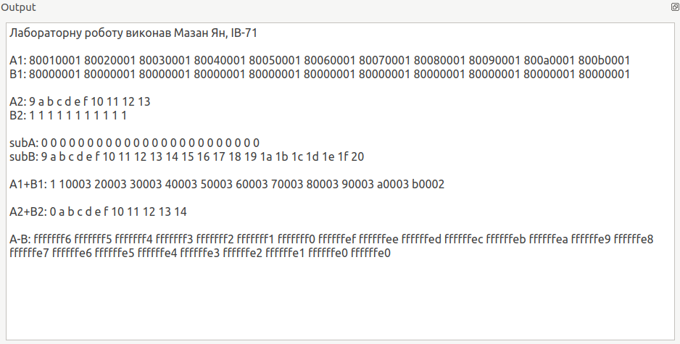
Висновок:
Під час виконання даної лабораторної роботи було створено програму, що додає
та віднімає деякі числа з заданою розрядністю з підвищеною точністю. Лабораторну роботу було виконано в середовищі SASM на асемблері NASM.

